Swedish for international students 1A
Lektion 4
Lärare: Isabella Fröjdman, isabella.frojdman@aalto.fi
Junie och Timbuktu: Hela världen väntar
https://www.youtube.com/watch?v=tsIpXBHoZfI
Dagens program
- Nummer + s. 14: E3 + E4
- Gott och grönt s. 12
- Text: Vem är Emil? S. 16: F
- Pronomen s. 17 + F2
- Berätta om dig själv s. 18: F3
- Gruppera rätt s. 18-19: F4
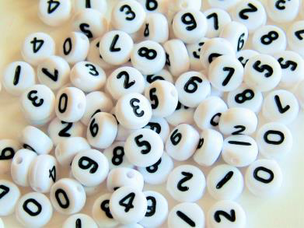
Nummer
0 noll
1 ett / en 11 elva
2 två [tvoo] 12 tolv
3 tre [tree] 13 tretton
4 fyra [fyra] 14 fjorton [fjurtton]
5 fem 15 femton
6 sex 16 sexton
7 sju [ʃyy] 17 sjutton [sjytton]
8 åtta [otta] 18 aderton (fi) [aadärton] / arton (sv) [aarton] 9 nio [nie/nio] 19 nitton
10 tio [tie/tio] 20 tjugo [tjyygu]

4
Nummer
20 tjugo [tjyygu] 100 (ett)hundra [hyndra]
21 tjugoett [tjyguett] 101 hundraett [hyndraett]
22 tjugotvå [tjygutvoo] 102 hundratvå [hyndratvoo]
30 trettio [tretti] 1000 (et)tusen [etttysen]
40 fyrtio [förtti] 2000 tvåtusen [tvootysen]
50 femtio [femtti] 3000 tretusen [treetysen]
60 sextio [sexti] 1 000 000 en miljon [enmiljuun] 70 sjuttio [ʃytti] 2 000 000 tvåmiljoner
80 åttio [otti] [tvoomiljuunär]
90 nittio [nitti]

5
Hemuppgift: s. 14: E3

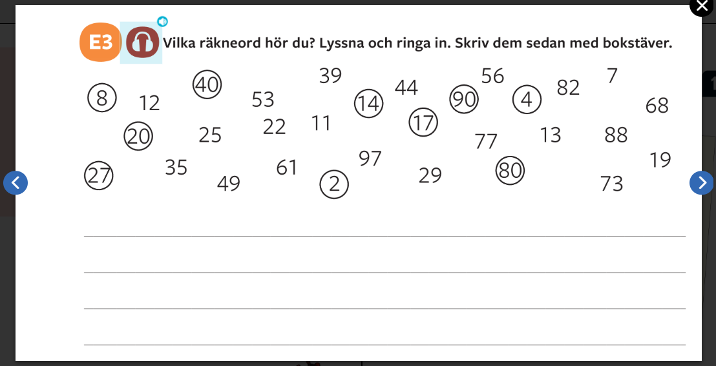

6
Hemuppgift: s. 14: E4
1) Jag är 40 år gammal.
2) Jag är 174 cm lång. (centimeter)
3) Det är 040 438 9648.
4) Det är 39. 37,5 trettiosju och halv
5) Den kostar 29,90e. [tjygunie och nittio/nitti] 1 euro, 72 euro 6) Den kostar 72 €. [sjyttiotvoo euro] en biljett, biljetten
7) Det kostar 2,70 €. [tvoo och sjyttio/sjytti] ett bröd, brödet

7
Hörförståelse: Gott och Grönt s.12
1) Den heter Gott och Grönt.
2) Välkommen till Gott och Grönt, Mia!
3) Tack så mycket!
4) Nej, jag jobbar bara.
5) Jag läser ekonomi.
6) Var bor du?
7) Jag bor i Esbo.

8
Vem är Emil? S. 16: F
1) Lyssna på texten.
2) Översätt texten.

9
Pronomen (Vem?=Who?) s. 17
jag vi den
du ni det
han de / dom
hon
hen (neutral)

10
Veronica Maggio: Snälla bli min
https://www.youtube.com/watch?v=r9iM_Od5SDY&list=RDr9iM_ Od5SDY&start_radio=1

This is an extra exercise: Try to find as many pronouns as you can!

11
Pronomen: s. 17: F2
1) han 2) jag 3) hon 4) vi
5) de

12
s. 18: F3 Berätta om dig själv
1) Är du gift?
2) Har du en flickvän / en pojkvän / en partner? 3) Har du barn?
4) Har du familj?

13
s. 18: F3
Jag är... Jag har...
singel flickvän
sambo pojkvän
ogift partner
gift
förlovad Emil är ogift. Han har en flickvän. frånskild Emilia är gift med Per.

14
s. 18: F4 Gruppera rätt
En far = en pappa
En bror
En syster
En mor = En mamma
Ett barn

En journalist
En barnträdgårdslärare En polis

15
s. 18: F5 Vilka ord passar till bilderna

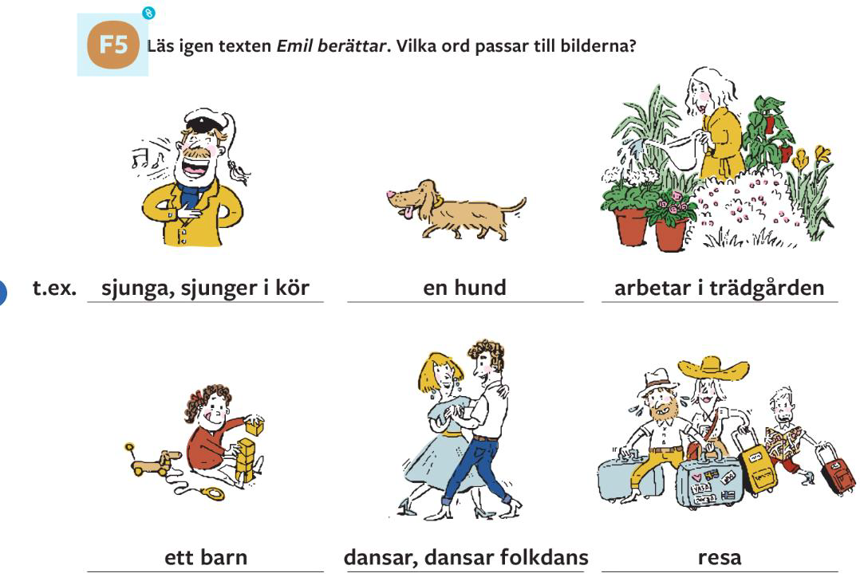

16
Hemuppgifter
- Read the text Vem är Emil? S. 16
- Learn the words from Vem är Emil? → there is a Quizlet on
MyCourses that you can use to practice the words or then
you can use the wordlist
- Do the exercise s. 17: F1
- Do the exercises s. 22: R2 + R3

17

